【卓越远航】公管与应急协会开展校友返校经验分享活动时间：2023-03-14
2023年3月7日上午9点，在玉成楼603智慧教室，公管与应急协会邀请我院2022届公共事业管理专业毕业生谭佳路同学返校开展经验分享交流。
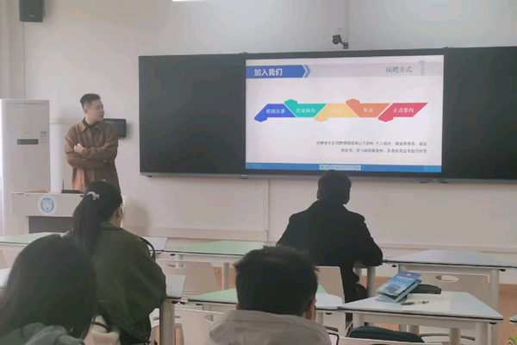
谭佳路目前就职于中铁隧道局有限公司，他结合自身求职与工作实际，重点与同学们分享了大学生的求职流程与应聘方式；职场新人的角色转换与适应，提前多渠道了解自己的工作，将自身的心态从学生时代调整为职场人，放平心态，谦虚请教。
在互动交流环节，谭佳璐学长耐心解答了同学们的问题与疑惑。
此次活动让同学们对求职过程和角色转化有了一定了解，帮助同学们树立了争取的职场价值观，激励同学们珍惜当下，为将来长远发展奋勇拼搏。
（通讯员：李素一、张颖 责编：廖明静 审核：王珺）

